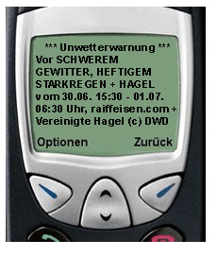
Entschuldige: bin später. Mein Auto ist in der Werkstatt. Tut mir leid.
Kann nicht mit dir ins Theater gehen. Auto kaputt. Kein Geld.
Lädst mich zu dir zum Abendessen ein? Ja? Danke!
Bitte Japanisches Essen! Koche nicht gern!
Vergiss nicht eine Kiste Bier einzukaufen!
Entschuldigung, hab vergessen! Helga und Klaus kommen auch mit!
Erinnere dich an frisches deutsches Bier! Nie warmes! o.k.?
Gregor.
Lust auf Radtour? Morgen um 16 Uhr am R.Viñes Plz. Bis dann!
Bedenke: Flug um 8.42 Uhr.
Entschuldige: komme um 14.45 Uhr. Viele Besprechungen! Tut mir Leid.
Katja, ich habe einen kleinen Unfall gehabt. Mir geht es gut, aber das Auto ist kaputt. Kannst du mich abholen, bitte? Ich bin am Goetheplatz. Bis gleich.
Pit, ich bin spät. Kannst du das Essen machen, bitte? Ich kann nicht früher kommen. Die Konferenz dauert länger. Bis dann. Gruß Alina.
Entschuldigen Sie. Kann dieses Wochenende die Nachricht nicht schreiben. Hab viel zu tun. Vielleicht nächsten Montag. Bis dann. F. Salomon
Hallo! Sind gerade in der U-Bahn. Sind gleich da! Treffen uns um 9:30 im Büro. Bis bald!!

